**TD 6 : Cartographie d’une variable** **quantitative d’intensité et discrétisation**

Objectifs du TD

L’objectif de ce TD est d’apprendre à cartographier une variable quantitative d’intensité. Nous ferons la carte de la densité de la population des communes de l’Ain.

# Table des matières

1 Création d’un nouveau champ : la densité de la population 1

2 Prise de connaissance des données et choix pour la discrétisation en classes 2

2.1 Prise de connaissance des données et de la distribution statistique 2

2.2 Choix du mode de discrétisation et nombre de classes 2

2.3 Représentation cartographique d’un variable statistique d’intensité 3

3 Mise en page de la carte 4

3.1 Préparez les cartes pour la mise en page 4

3.2 Mettez en page la carte 5

4 Testez différentes discrétisations sur la variable densité (à faire hors TD pour s’entraîner) 5

# Préparation de l’espace de travail

1. Sur votre ordinateur, dans *C://Documents/SIG_VotreNom/* créez un dossier « TD6_QTIntensite », dans lequel vous créez deux sous dossiers : « Data_Origine » et « Data_Produite ».
2. Téléchargez les données du TD6 à partir du moodle et placez-les dans le dossier Data_origine.
3. Décompressez le dossier, puis et supprimez le dossier compressé. Placez directement tous les fichiers dans Data_Origine, il ne doit pas y avoir de dossier intermédiaire de type « Data_TD6 »

* **COMMUNE_CARTO_AIN_INSEE** : Les communes de l’Ain avec des données de population jointes (Source : IGN AdminExpress ; INSEE)

1. Lancez QGIS, choisissez de créer un nouveau projet et enregistrez-le « TD6_VoteNom.qgz » dans « Data_Produite ».
2. Dans QGIS ajoutez le dossier « TD6_QTIntensite » en tant que marque-page afin d’avoir facilement accès à vos données.
3. Démarrez QGIS 3.40 et enregistrez votre projet « TD6_VotreNom.qgz » dans « Data_Produite ».  
   Dans le projet, ajoutez la couche « **COMMUNE_CARTO_AIN_INSEE** »

# Création d’un nouveau champ : la densité de la population

1. Créez un nouveau champ « DensPOP19 »et calculez la densité de population pour l’année 2019 (vu en TD3). De quel type sera le champ et quel sera sa longueur ?

Type :

Longueur / Précision :

1. Observez le résultat. Quelle est l’unité du nouveau champ ?

# Prise de connaissance des données et choix pour la discrétisation en classes

## Prise de connaissance des données et de la distribution statistique

1. Ouvrez la table attributaire de **COMMUNE_CARTO_AIN_INSEE**, et intégrez la table à la fenêtre carte. Quel(s) champ(s) contient(ennent) des variables quantitatives d’intensité ?

1. Afin de mieux connaître les caractéristiques de la série statistique de la densité de population, **complétez le tableau ci-dessous**. Quel outil dans QGIS vous permet de connaître facilement toutes les informations demandées ci-dessus ?

|  |  |  |  |  |
| --- | --- | --- | --- | --- |
| Paramètre statistique | Min (indiquer l’UG) | Max (indiquer l’UG) | Moyenne | Médiane |
| Densité de la population 2019 |  |  |  |  |

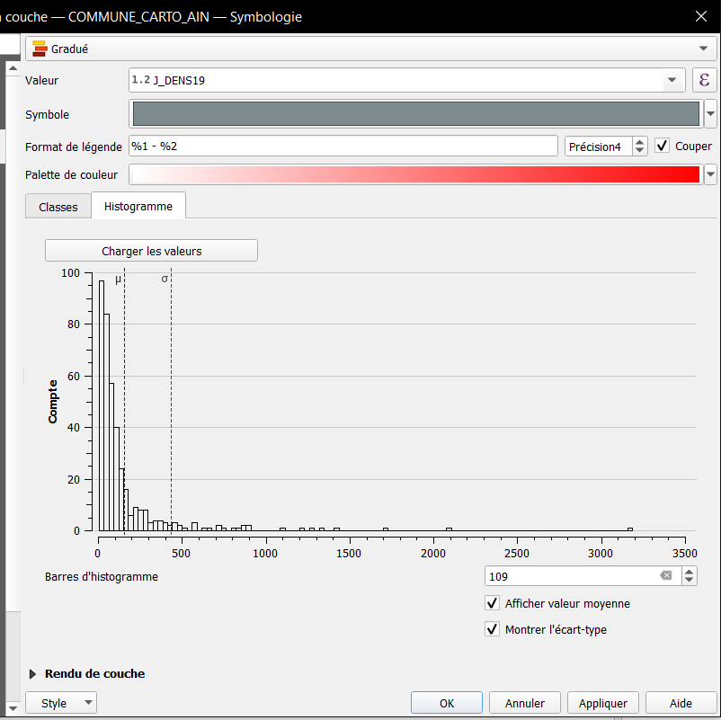

1. Quelle est la forme de la distribution de la variable densité ? Pour répondre, comparez les valeurs centrales, puis regardez l’histogramme de la série statistique (Propriétés de la couche : Symbologie > Gradué > choisir l’onglet Histogramme, puis choisir « Charger les valeurs »)
2. Que signifie cette forme de distribution ? Regardez les valeurs extrêmes de la série et comparez à la densité du territoire national (105,9 ha/km² en 2019, Source : INSEE[1]) pour répondre. Vérifiez aussi combien de communes ont une densité inférieure à la densité moyenne française. Où sont situées ces communes ? Rappel : utiliser une sélection simple pour voir le nombre de communes correspondants.

## Choix du mode de discrétisation et nombre de classes

1. Quels sont les relations entre modalités d’une variable quantitative d’intensité (consulté la fiche cartographie) ?
2. Quelle variable visuelle devez-vous utiliser pour représenter une variable statistique quantitative d’intensité ?
3. Dans l’onglet symbologie, quel mode d’affichage permet de représenter une variation de valeur pour une variable quantitative d’intensité ?
4. Combien de classes de valeurs pouvez-vous utiliser ? Justifiez le choix pour le cas des communes de l’Ain.

Quels types de discrétisation pouvez-vous choisir ? Sur quels critères vous basez-vous pour effectuer ce choix ?

## Représentation cartographique d’un variable statistique d’intensité

1. 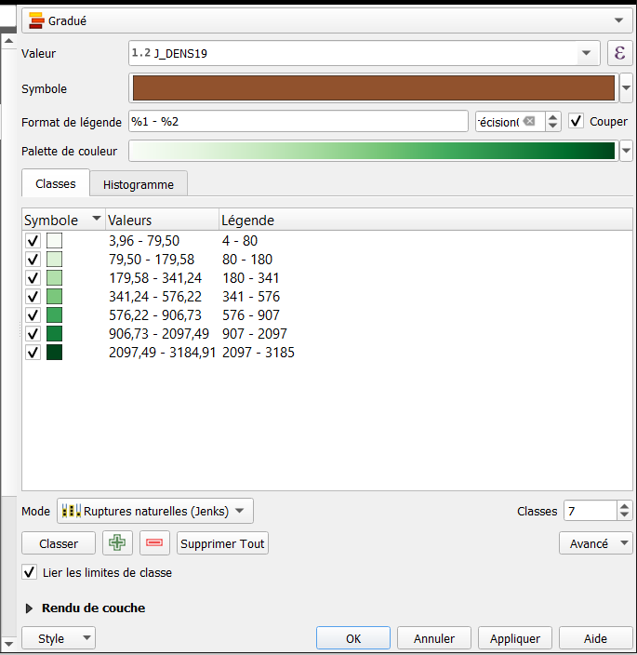Réalisez la carte de la densité de la population en 2019 en choisissant une discrétisation en Ruptures naturelles (Jenks) avec 7 classes. Attention à l’effet visuel : dans la dernière classe sont regroupés des communes avec des densités très différentes.
2. Améliorez éventuellement les bornes de classes réalisées automatiquement par l’algorithme de Jenks pour proposer vos propres seuils naturels – voir figure ci-dessous.

*Notez bien que si les seuils naturels définis par l’algorithme de Jenks ne vous satisfont pas, vous pouvez utiliser le diagramme de distribution détaillé (onglet histogramme) pour déplacer les limites de classes (Cliquer- Glisser). L’indication des valeurs des limites de classes change à mesure du déplacement du seuil et la discrétisation devient alors « manuelle ».*

*Vous pouvez aussi modifier manuellement les limites de classes dans la l’onglet « Classes »*

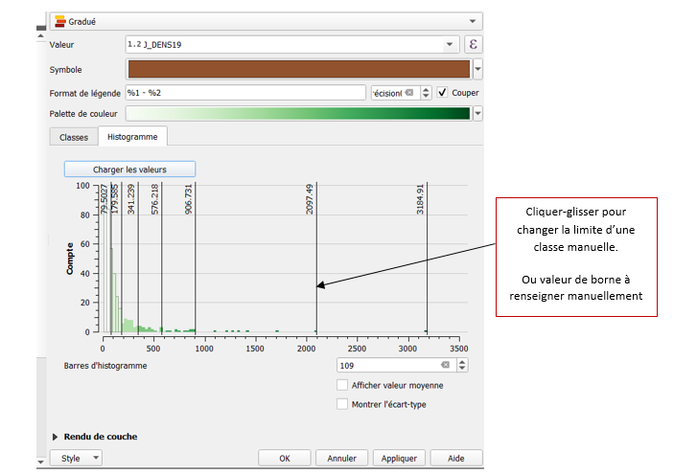

1. Choisissez le dégradé de couleurs qui vous parait le plus efficace (pour la densité on utilise souvent des gradations harmoniques du jaune au rouge/marron, c’est une quasi-convention).

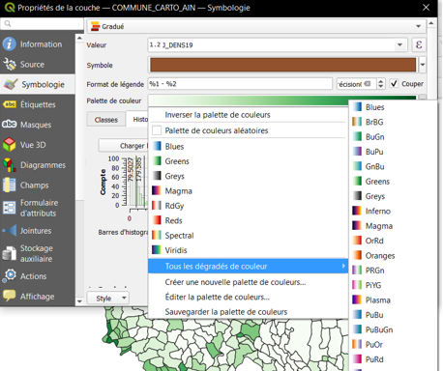

# Mise en page de la carte

## Préparez les cartes pour la mise en page

1. Il est possible de copier le style d’une couche et le coller sur une autre couche (dans le même projet ou dans un autre projet). Si la couche à copier est dans un autre projet, il faut ouvrir les deux projets QGIS parallèlement.

* Clic droit sur la couche d’où copier le style > Styles > Copier le style > Toutes les catégories de style
* Clic droit sur la couche sur laquelle coller le style > Styles > Coller le style > Toutes les catégories de style

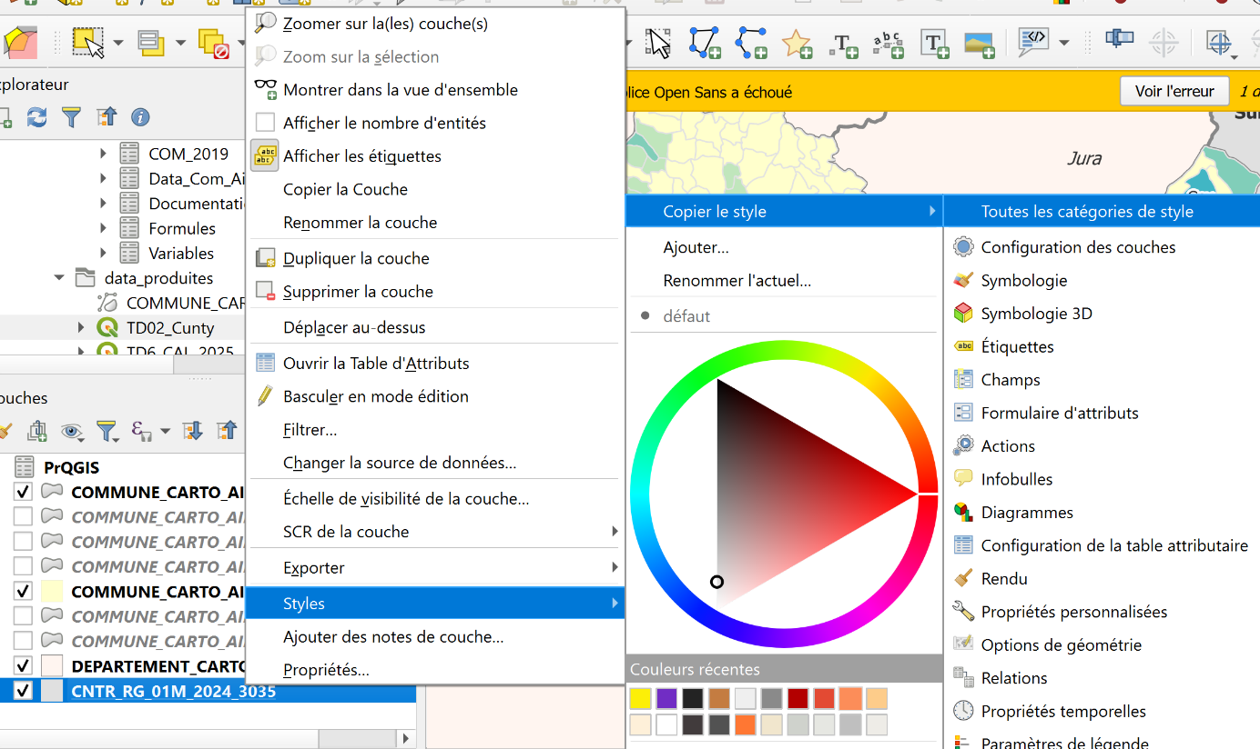

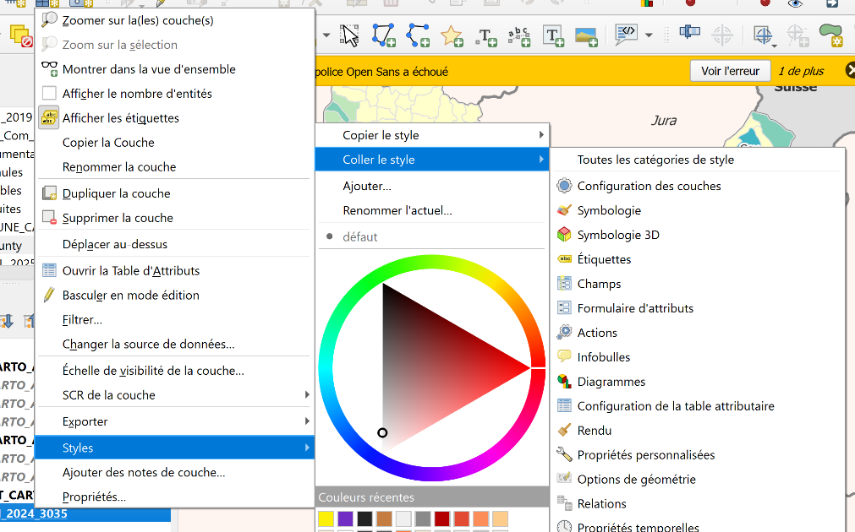

## Mettez en page la carte

Pour vous aider vous trouverez un exemple de la carte mise en page sur moodle dans le dossier TD6.

Pour la mise en page, utilisez les « [fiches outil Cartographie](https://moodle-ouvert.univ-lyon2.fr/mod/resource/view.php?id=18926)» si besoin.

**Précisions pour la légende**

* N’oubliez pas d’indiquer le nom de la variable et l’unité de mesure
* Simplifiez les chiffres en légende. Pour représenter la densité de la population il n’est pas utile d’avoir des décimales (dans l’onglet symbologie, modifiez directement les valeurs dans la colonne légende)

Enregistrez votre document, puis exporter une carte au format image et/ou pdf.

**Déposez votre travail sur la plateforme Moodle** dans l’espace « Rendus carte » avant le 22/09/2025

# Testez différentes discrétisations sur la variable densité (à faire hors TD pour s’entraîner)

Dans cette partie vous allez tester les deux discrétisations vues en CM et proposées dans QGIS sur la variable densité (pour voir la liste des discrétisations disponibles, allez dans symbologie puis choisir Graduer et observer les Modes [de discrétisation] disponibles.

1. Avant de faire une nouvelle carte, commencez par dupliquer la couche **COMMUNE_CARTO_AIN_INSEE** dans la fenêtre couche par un clic droit sur la couche, puis la renommer (en ajoutant le type de discrétisation utilisée).

***NB.*** *Pour chaque nouvelle carte, dupliquer la couche dans la table de matières (clic droit sur la couche, puis Dupliquer la couche), puis renommez la couche pour garder l’ensemble des cartes avec des discrétisations différentes dans le projet.*

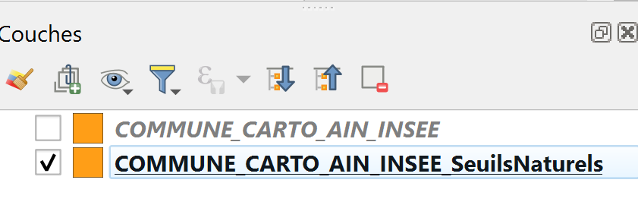

**NB.** Pensez à choisir « classer » pour voir les classes s’afficher. Vous pouvez voir sur la partie « Histogramme » la légende appliquée à la distribution de la série.

1. Réalisez une carte avec une discrétisation par amplitudes égales (intervalles). Commentez le résultat.
2. Réalisez une carte avec une discrétisation par effectifs égaux. Commentez le résultat.

1.